# Цель работы

Изучить основы программирования в оболочке ОС UNIX. Научиться писать более сложные командные файлы с использованием логических управляющих конструкций и циклов.

# Задание

Научиться писать более сложные командные файлы.

# Выполнение лабораторной работы

Написал командный файл, реализующий упрощённый механизм семафоров. Командный файл должен в течение некоторого времени t1 дожидаться освобождения ресурса, выдавая об этом сообщение, а дождавшись его освобождения, использовать его в течение некоторого времени t2<>t1, также выдавая информацию о том, что ресурс используется соответствующим командным файлом (процессом). Для данной задачи я создал файл: sem.sh и написал соответствующий скрипт (рис. -@fig:001)

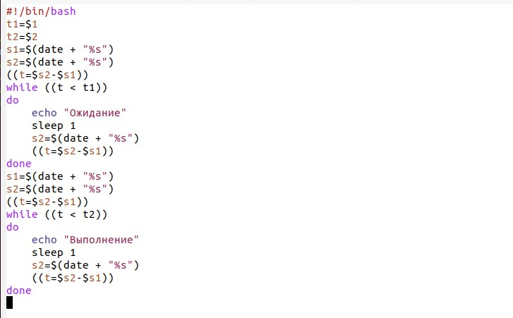

{ #fig:001 width=70% }

Далее я проверил работу написанного скрипта (команда «./sem.sh 4 7»), предварительно добавив право на исполнение файла (команда «chmod +x sem.sh»). Скрипт работает корректно (рис. -@fig:002)

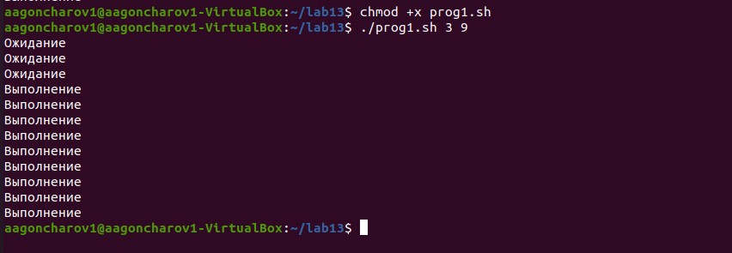

{ #fig:002 width=70% }

После этого я изменил скрипт так, чтобы его можно было выполнять в нескольких терминалах и проверил его работу (рис. -@fig:003) (рис. -@fig:004) (рис. -@fig:005) (рис. -@fig:006) (рис. -@fig:007)

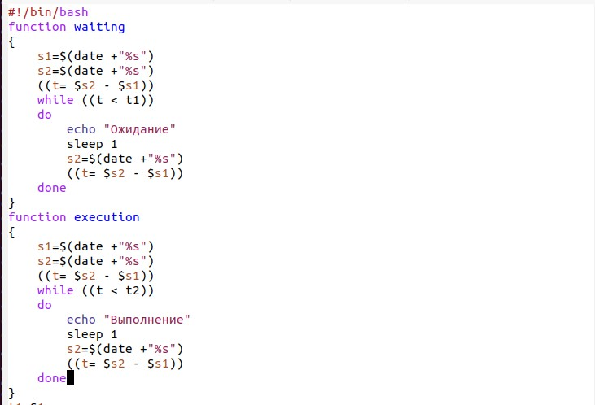

{ #fig:003 width=70% }

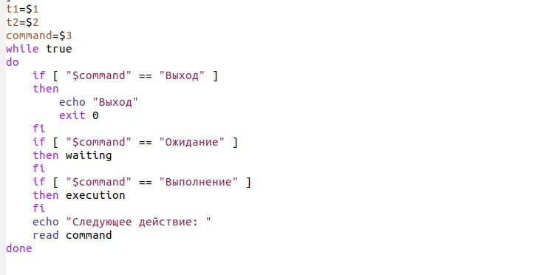

{ #fig:004 width=70% }

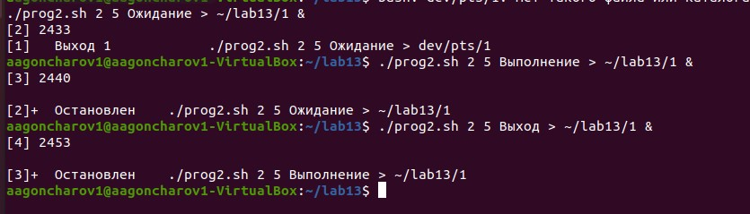

{ #fig:005 width=70% }

Реализовал команду man с помощью командного файла. Изучил содержимое каталога

/usr/share/man/man1. В нем находятся архивы текстовых файлов, содержащих справку по большинству установленных в системе программ и команд. Каждый архив можно открыть командой less сразу же просмотрев содержимое справки. Командный файл должен получать в виде аргумента командной строки название команды и в виде результата выдавать справку об этой команде или сообщение об отсутствии справки, если соответствующего файла нет в каталоге man1 (рис. -@fig:008)

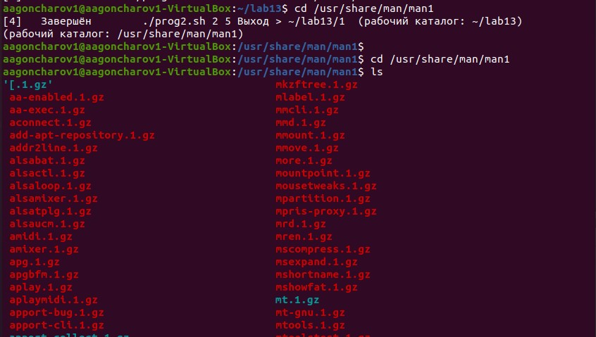

{ #fig:008 width=70% }

Для данной задачи я создал файл: man.sh и написал соответствующий скрипт (рис. -@fig:009)

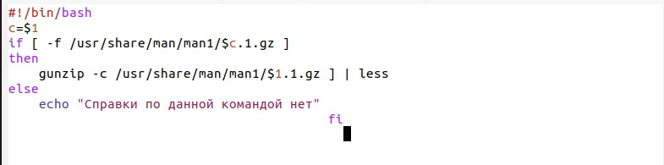

{ #fig:009 width=70% }

Далее я проверил работу написанного скрипта (команды «./man.sh ls» и «./man.sh mkdir»), предварительно добавив право на исполнение файла (команда «chmod +x man.sh»). Скрипт работает корректно (рис. -@fig:010) (рис. -@fig:011) (рис. -@fig:012)

Рисунок 10{ #fig:010 width=70% }

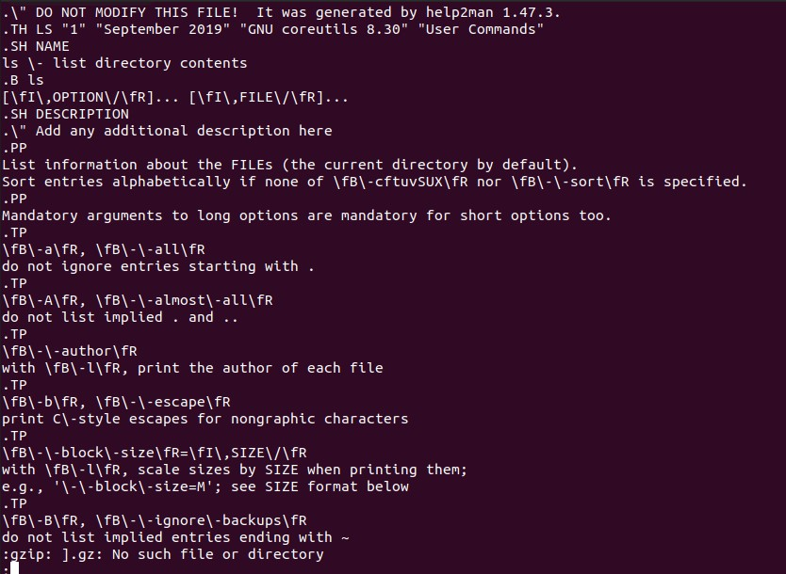

{ #fig:011 width=70% }

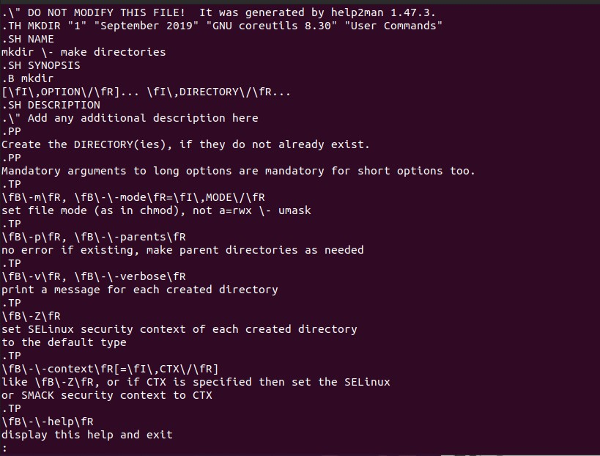

{ #fig:012 width=70% }

Используя встроенную переменную $RANDOM, написал командный файл, генерирующий случайную последовательность букв латинского алфавита. Для данной задачи я создал файл: random.sh и написал соответствующий скрипт (рис. -@fig:013)

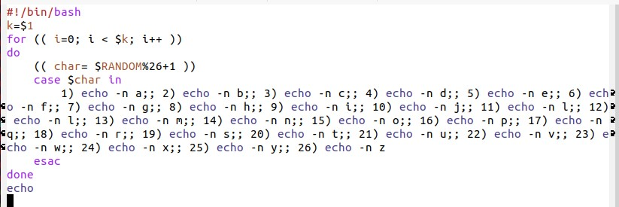

{ #fig:013 width=70% }

Далее я проверил работу написанного скрипта (команды «./random.sh 7» и «./random.sh 15»), предварительно добавив право на исполнение файла (команда «chmod +x random.sh») Скрипт работает корректно (рис. -@fig:014)

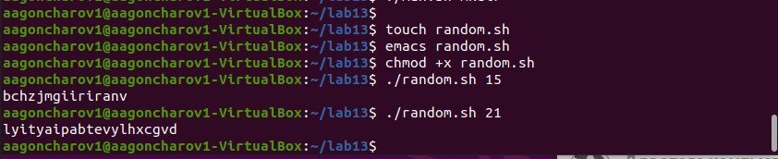

{ #fig:014 width=70% }

# Контрольные вопросы

1. while [$1 != "exit"] В данной строчке допущены следующие ошибки: не хватает пробелов после первой скобки [ и перед второй скобкой ] выражение $1 необходимо взять в “”, потому что эта переменная может содержать пробелы Таким образом, правильный вариант должен выглядеть так: while [ “$1” != "exit" ]
2. Чтобы объединить несколько строк в одну, можно воспользоваться несколькими способами:

Первый: VAR1="Hello," VAR2=" World" VAR3="$VAR1$VAR2" echo "$VAR3" Результат: Hello, World Второй: VAR1="Hello, " VAR1+=" World" echo "$VAR1" Результат: Hello, World

1. Команда seq в Linux используется для генерации от ПЕРВОГО до ПОСЛЕДНЕГО шага INCREMENT.

Параметры:

seq LAST: если задан только один аргумент, он создает числа от 1 до LAST с шагом шага, равным 1. Если LAST меньше 1, значение is не выдает.

seq FIRST LAST: когда заданы два аргумента, он генерирует числа от FIRST до LAST с шагом 1, равным 1.

Если LAST меньше FIRST, он не выдает никаких выходных данных.

seq FIRST INCREMENT LAST: когда заданы три аргумента, он генерирует числа от FIRST до LAST на шаге INCREMENT . Если LAST меньше, чем FIRST, он не производит вывод.

seq -f «FORMAT» FIRST INCREMENT LAST: эта команда используется для генерации последовательности в форматированном виде. FIRST и INCREMENT являются необязательными.

seq -s «STRING» ПЕРВЫЙ ВКЛЮЧЕНО: Эта команда используется для STRING для разделения чисел. По умолчанию это значение равно /n. FIRST и INCREMENT являются необязательными.

seq -w FIRST INCREMENT LAST: эта команда используется для выравнивания ширины путем заполнения начальными нулями. FIRST и INCREMENT являются необязательными.

1. Результатом данного выражения $((10/3)) будет 3, потому что это целочисленное деление без остатка.
2. Отличия командной оболочки zsh от bash:

В zsh более быстрое автодополнение для cd с помощью Тab

В zsh существует калькулятор zcalc, способный выполнять вычисления внутри терминала

В zsh поддерживаются числа с плавающей запятой

В zsh поддерживаются структуры данных «хэш»

В zsh поддерживается раскрытие полного пути на основе неполных данных

В zsh поддерживается замена части пути

В zsh есть возможность отображать разделенный экран, такой же как разделенный экран vim

1. for ((a=1; a <= LIMIT; a++)) синтаксис данной конструкции верен, потому что, используя двойные круглые скобки, можно не писать $ перед переменными ().
2. Преимущества скриптового языка bash:

Один из самых распространенных и ставится по умолчанию в большинстве дистрибутивах Linux, MacOS

Удобное перенаправление ввода/вывода

Большое количество команд для работы с файловыми системами Linux

Можно писать собственные скрипты, упрощающие работу в Linux Недостатки скриптового языка bash:

Дополнительные библиотеки других языков позволяют выполнить больше действий

Bash не является языков общего назначения

Утилиты, при выполнении скрипта, запускают свои процессы, которые, в свою очередь, отражаются на быстроте выполнения этого скрипта

Скрипты, написанные на bash, нельзя запустить на других операционных системах без дополнительных действий

# Выводы

В ходе выполнения данной лабораторной работы я изучил основы программирования в оболочке ОС UNIX, а также научился писать более сложные командные файлы с использованием логических управляющих конструкций и циклов.